Белорусский государственный технологический университет
Факультет информационных технологий
Специальность программная инженерия

Отчёт по лабораторной работе №5
По дисциплине «Математическое программирование»
На тему «Транспортная задача»

Выполнил:
Студент 2 курса 8 группы
Кулешов Артём Алексеевич
Преподаватель: асс. Ромыш А.С.

2025, Минск
Задание для выполнения:

Задание. Решить транспортную задачу. Имеется 5 поставщиков продукции и 6 потребителей. Величина запасов, потребностей и стоимость затрат на перевозку продукции взять в соответствии с вариантом (N). Оформить отчет.

ПОТРЕБИТЕЛИ  ПОСТАВЩИКИ | 1 | 2 | 3 | 4 | 5 | 6 | ЗАПАСЫ
1 | N+12 | N+2 | N+6 | N+3 | N+11 | N+1 | 168+N
2 | N+10 | N | N+8 | N+5 | N+7 | N+13 | 113+N
3 | N+1 | N+5 | N+11 | N+8 | N+2 | N+11 | 150+N
4 | N+4 | N+10 | N+10 | N+3 | N+13 | N+2 | 159+N
5 | N+3 | N+11 | N+9 | N | N+10 | N+4 | 100+N
ПОТРЕБНОСТИ | 143+N | 107+N | 131+N | 193+N | 95+N | 163+N

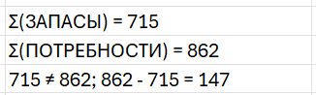
Рисунок 1 – Проверка на открытость транспортной задачи
Данная задача является открытой.

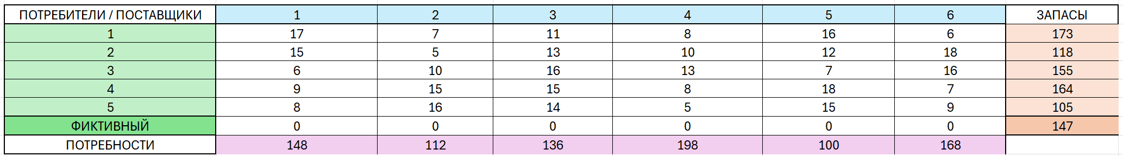
Рисунок 2 – Исходная таблица

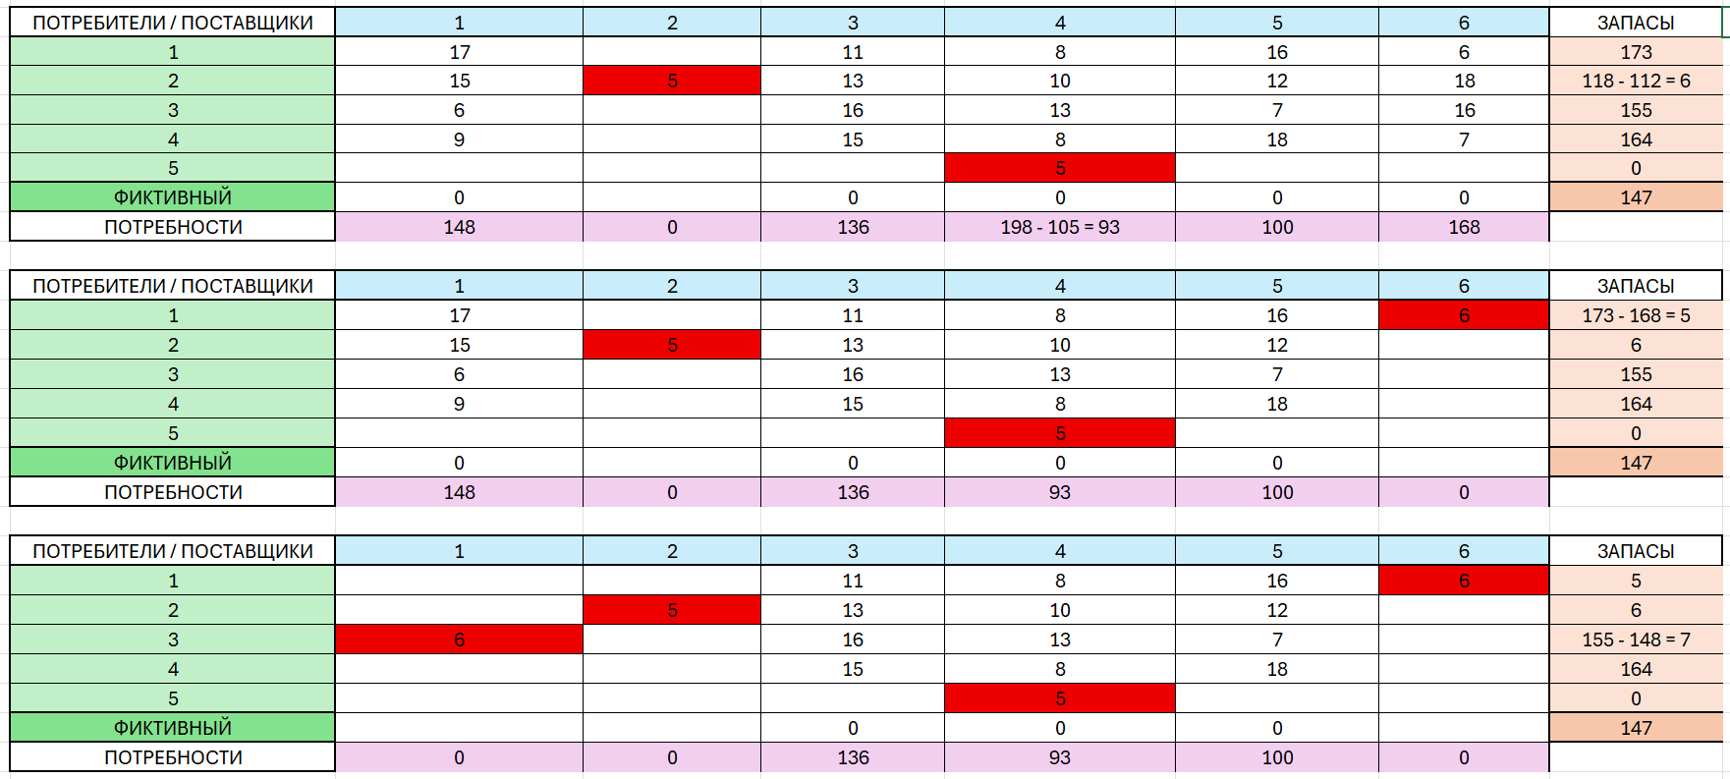
Рисунок 3 – Поиск первого опорного плана (1 часть)
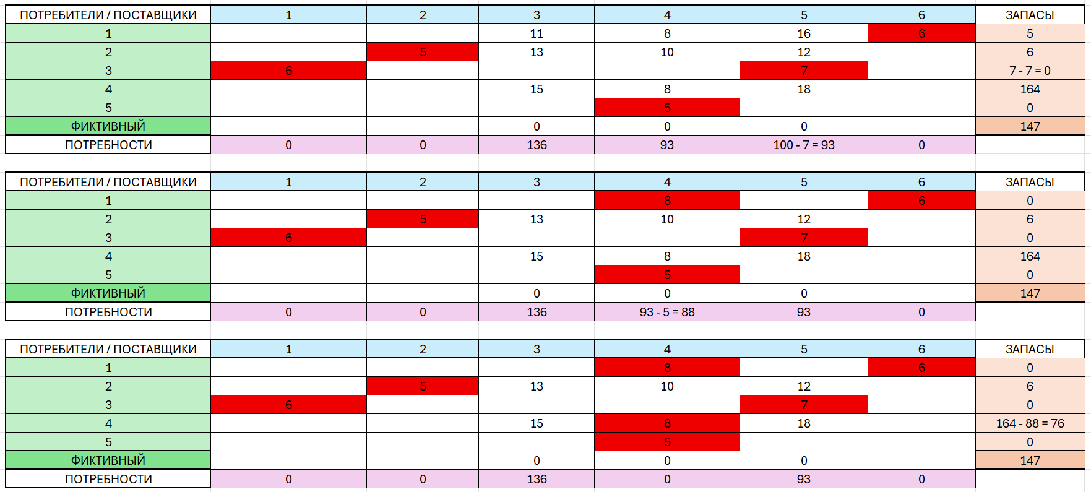
Рисунок 4 – Поиск опорного плана (2 часть)

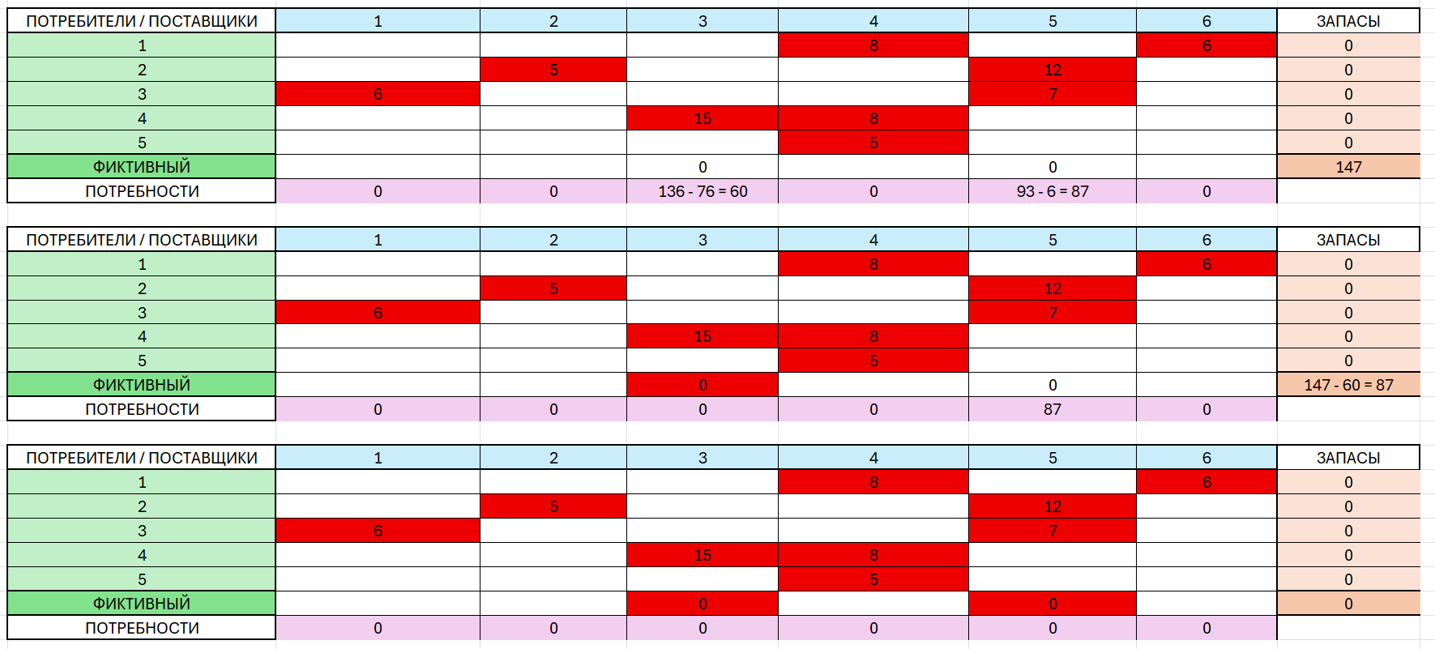
Рисунок 5 – Поиск опорного плана (3 часть)
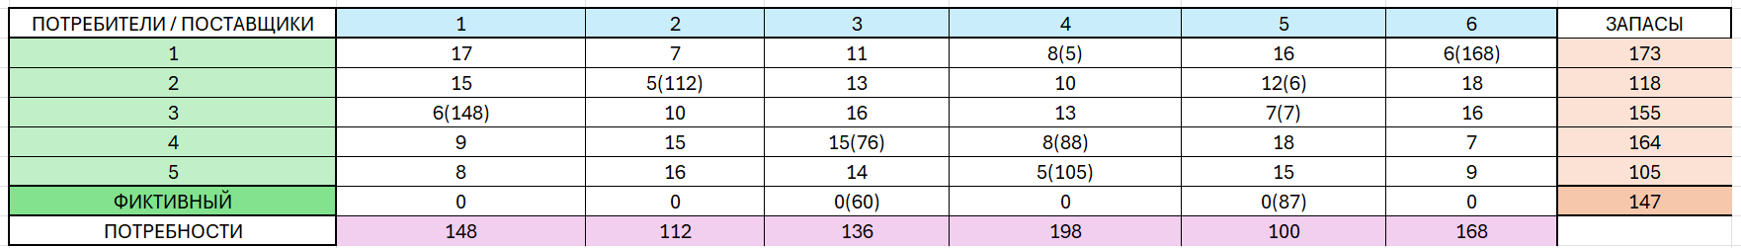
Рисунок 6 – Опорный план
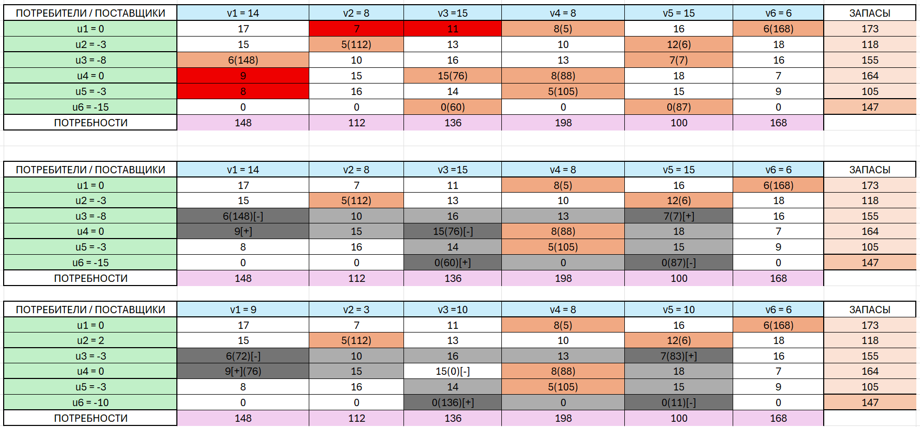
Рисунок 7 – Улучшение опорного плана (1 часть)
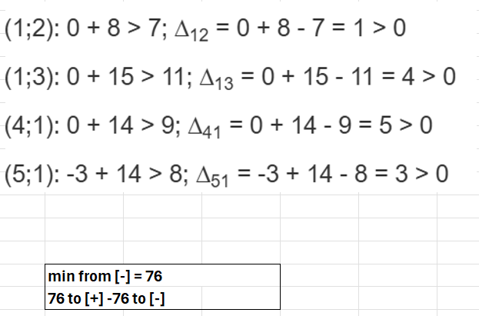
Рисунок 8 – Вычисление оптимального плана
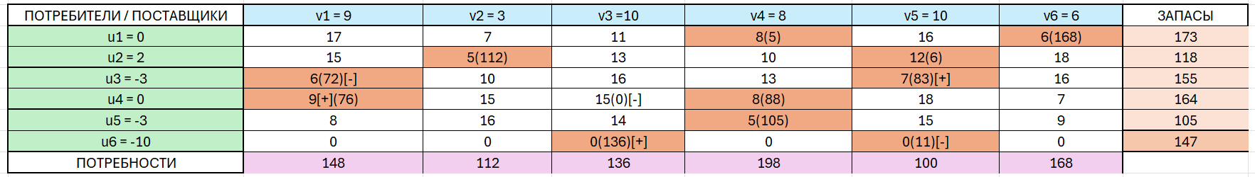
Рисунок 9 – Оптимальный план решения задачи
Опорный план является оптимальным, так все оценки свободных клеток удовлетворяют условию ui + vj ≤ cij.
Минимальные затраты составят: F(x) = 8*5 + 6*168 + 5*112 + 12*6 + 6*72 + 7*83 + 9*76 + 8*88 + 5*105 + 0*136 + 0*11 = 4606

